電子電路實驗
期末專題之音頻放大器
資工系一年C班 學號 1093305
- 題目說明(Subject explanation)
此題目利用LM386 晶片的特性加上電阻和電容做調整，使喇叭的音頻放大。
- 動機(cause)
由於科技發達，現在3C產品眾多，小時候常常用外接喇叭聽音樂，但完全不知道喇
叭的構造，所以就想研究看看，簡易版的喇叭，因此才想做音頻放大器的研究。

- 使用元件及說明(Used IC explanation )

- LM386：功率放大器
- 電阻 : 訊號調整
- 喇叭 : 播放出聲音
- 電容 : 將訊號中的直流成分擋下來，讓喇叭收到不含直流成分的驅動波形。
- 電路圖說明 (detailed circuit diagram)
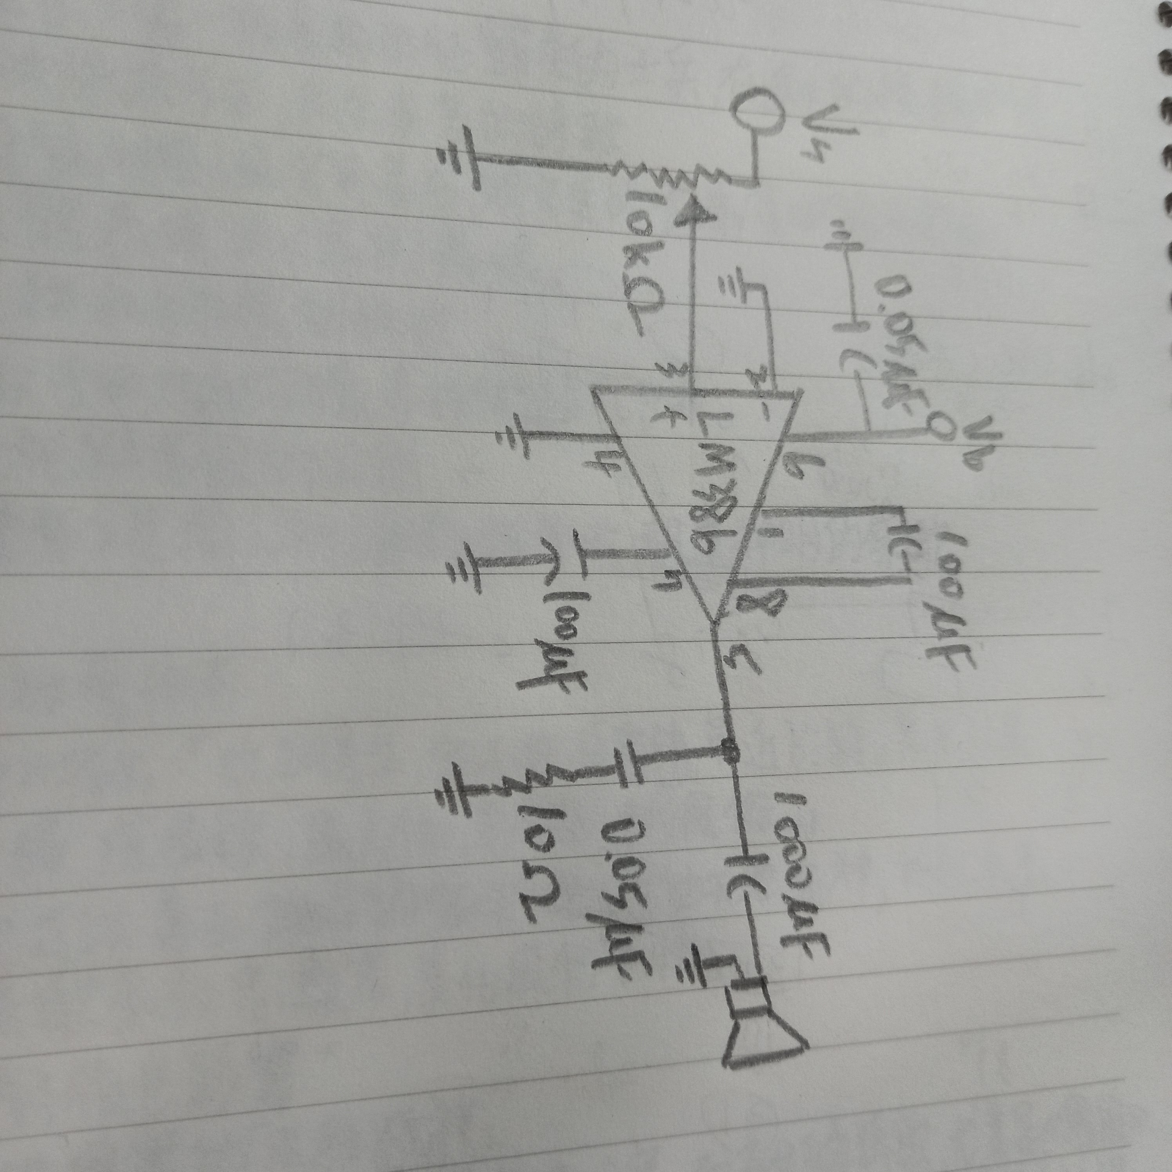

- 輸入的 10 KΩ 可變電阻是用來調音量的，vs是輸入的地方

- 在1、8號接腳間加入一顆電容，就能讓訊號增益，2、3號接腳是提供我們輸入音源，可以將中間不同的訊號平滑化，4號是電源負擔端，5號是音頻的輸出，6號是電源正端還有0.05uF電容將訊號中的直流成分擋下來，使設備不燒壞，，7號的電容是用來除去雜音的。
- 個 0.05 uF 的電容和 10 Ω 的電阻是補償性的濾波器，1000uF 是出將輸出訊號中的直流成分擋下來，讓喇叭收到不含直流成分的驅動波形，由於電容器的電抗與頻率相關，頻率越低電抗越大，喇叭傳出的聲音幅度越大更有律動。

- 本學期修課心得
電路還是我第一次操作，由於我高中是文組班，所以自然什麼的，非常不擅長，電阻、電容和接線等，也是完全不了解，因此上這門課時，對我來說就是個災難，一點都不懂就要接電路，機器有很多種完全沒看過，一開始也因不太了解，而每次拖延到最後的demo時間，不過都有在時間內demo完，組員都很熱心的教我、幫助我，但隨著助教和組員的耐心認真教導下，我有變的了解一些，感覺其實電路還蠻有趣的，不是完全不能解呢，希望下次數位系統設計我也可以了解一些。

